新 书 推 荐

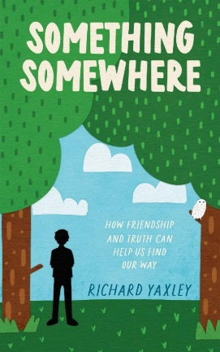
中文书名：《某事，某处》
英文书名：Something somewhere
作 者：Richard Yaxley
出 版 社：Scholastic Australia
代理公司：ANA
页 数：240页
出版时间：2024年8月
代理地区：中国大陆、台湾
审读资料：电子稿
类 型：9-12少年小说

作者理查德·亚克斯利（Richard Yaxley）曾获2018年首相青年文学奖和2019年ACU年度图书奖、2010年昆士兰州州长青年小说奖，他的作品曾入选CBCA高级读者最值得关注的图书。

本书是一本充满神秘色彩、感人至深、引人入胜的小说，适合10岁以上读者阅读。

当麦芽试图探寻父亲和母亲过去的真相时，他被卷入了一个谜团，那就是在他出生之前，一个女孩在彭布鲁克失踪了。本书探讨归属感、家庭和友谊等主题。

内容简介：

马尔特（Malt）的母亲宣布要再次搬家后，马尔特感到生活发生了翻天覆地的变化。但这次是搬到母亲家乡彭布鲁克（Pembrooke）。马尔特将第一次见到他的外祖母。

但彭布鲁克似乎隐藏了很多秘密，让马尔特产生了许多疑问。比如，他的父亲到底是谁？树上不断出现的神秘女孩是谁？为什么一只美丽的白色猫头鹰总是来到他的窗前？布须曼山谷（Bushman’s Valley）里又隐藏着什么邪恶的东西？马尔特能否找到真相和真正的归属？

本书卖点：

- 《这是我的歌》（This Is My Song）和《幸福的追求》（The Happiness Quest）的获奖作者理查德·亚克斯利（Richard Yaxley）的精美新作。

- 一本充满神秘色彩、感人至深、引人入胜的小说，适合10岁以上读者阅读。

- 当麦芽试图探寻父亲和母亲过去的真相时，他被卷入了一个谜团，那就是在他出生之前，一个女孩在彭布鲁克失踪了。

- 探讨归属感、家庭和友谊等主题。

作者简介：

理查德·亚克斯利（Richard Yaxley）获奖无数，《这是我的歌》（This Is My Song）曾获2018年首相青年文学奖（Prime Minister’s Literary Award for YA Literature）和2019年ACU年度图书奖，《喝掉空气》（Drink the Air）获得2010年昆士兰州州长青年小说奖（Queensland Premier’s Award for YA Fiction）。他在2018年出版的小说《幸福的追求》（The Happiness Quest）被列为CBCA高级读者值得关注的图书。理查德写过成人和青少年小说，也写过戏剧、诗歌、校园音乐剧和许多课堂用书。他现居澳大利亚布里斯班，他的网站是https://richardyaxley.com。

感谢您的阅读！
请将反馈信息发至：版权负责人
Email：Rights@nurnberg.com.cn
安德鲁·纳伯格联合国际有限公司北京代表处
北京市海淀区中关村大街甲59号中国人民大学文化大厦1705室, 邮编：100872
电话：010-82504106, 传真：010-82504200
公司网址：http://www.nurnberg.com.cn
书目下载：http://www.nurnberg.com.cn/booklist_zh/list.aspx
书讯浏览：http://www.nurnberg.com.cn/book/book.aspx
视频推荐：http://www.nurnberg.com.cn/video/video.aspx
豆瓣小站：http://site.douban.com/110577/
新浪微博：安德鲁纳伯格公司的微博_微博 (weibo.com)
微信订阅号：ANABJ2002

